А. И. БУРЕНИНА

КОММУНИКАТИВНЫЕ
ТАНЦЫ-ИГРЫ ДЛЯ ДЕТЕЙ

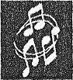

Учебное пособие

«Музыкальная палитра»
Санкт-Петербург
2004

ББК 74.1
Б 21

Печатается по решению кафедры психологии и педагогики детства и редакционно - издательского совета ЛОИРО

Рецензент: Т. Э. Тютюнникова, кандидат искусствоведения, музыкальный руководитель и учитель музыки Центра образования №1679 г.Москвы

Буренина А. И.
Коммуникативные танцы-игры для детей: Учеб. пособие. — СПб.: Издательство «Музыкальная палитра», 2004. — 36с.

Учебное пособие является сборником коммуникативных танцев-игр для детей дошкольного и младшего школьного возраста. Предлагаемый материал может найти широкое применение в практике работы различных образовательных учреждений: как массовых детских садов, школ, так и коррекционных учреждений.
Автор обращает внимание на реализацию важнейших дидактических задач развития детей в процессе освоения и исполнения коммуникативных танцев-игр: социально-эмоциональное воспитание ребенка, формирование двигательных навыков, умений ориентироваться в пространстве, а также развитие музыкальности и важнейших личностных качеств.
Первая часть пособия включает авторский материал, впервые подготовленный к печати. Во второй части даны игры-танцы народов мира, апробированные на семинарах по методике К. Орфа и опубликованные ранее в работе Н. Г. Куприной «Коммуникативные музыкальные игры в социальном развитии детей» (Екатеринбург, 2002) и в журналах «Музыкальная палитра» №3 и №4 за 2003 г.
К пособию прилагается аудиоприложение с оригинальными аранжировками музыки к Танцам-играм.
Адресовано музыкальным руководителям, воспитателям, инструкторам по физическому воспитанию ДОУ, а также учителям начальных классов, учителям музыки, педагогам дополнительного образования.

Автор и составитель А.И. Буренина
Художественный редактор Д.В. Захарова
Технический редактор Д.Н. Дойников
Корректор Е.В. Романова

Формат 60x90 1/8. Печать офсетная.
Усл.-печ. л. 4,5. Тираж 3000 экз. Заказ № 302
Отпечатано с готовых диапозитивов в НИИ «Гириконд»

Буренина А. И., 2004
Издательство «Музыкальная палитра», 2004

СОДЕРЖАНИЕ
От автора 4
Часть I
1.Поиграем веселей 6
2.Веселые дети 7
3.Озорные Козлики 8
4.Ай-да Сапожники! 10
5.«Ручеек» с платочком 11
6.Пляска «Приглашение» 12
7.Веселые пары 14
8.Танец с гусеницей 16
9.Танец-игра с игрушками 18
10. Игра с перестроениями 20
Часть II
1.«Светит месяц» (Россия) 22
2.«Брейк-миксер» (США) 23
3.«Бинго» (США) 24
4.«Ручеек» (Россия) 25
5. «Ножка» (Бразилия) 26
6.«Перекрестный танец» (Польша) 27
7.«Паш-паш» (Швейцария) 28
8.«Сапожники» (Швеция) 29
9.Танец с хлопками (Португалия) 30
10.Танец с прыжками (Швеция) 31
11.Полька (Австрия) 32
12. Вальс друзей (С. Коротаева) 33
Заключение 35
ОТ АВТОРА
В работе по музыкально-ритмическому воспитанию детей нужен разнообразный репертуар: упражнения, игры, этюды, парные танцы, сюжетные пляски и т. д. Среди всего этого многообразия материала коммуникативные танцы-игры занимают особое место, поскольку они и развивают, и развлекают. И если следовать формуле, что «учиться надо весело...», то лучшего материала для занятий с детьми просто не придумаешь.
Происхождение этого материала связано с фольклором разных народов. Впоследствии использование подобных плясок при проведении досугов с детьми и взрослыми породило множество вариаций. Некоторые из приведенных здесь танцев использовались на семинарах по методу К. Орфа*.
Каковы же особенности коммуникативных танцев-игр?
Во-первых, это, в основном, танцы с несложными движениями, включающие элементы невербального общения, смену партнеров, игровые задания (кто лучше пляшет) и т. д. Движения и фигуры в таких плясках очень просты, доступны для исполнения даже маленьким детям. В этих танцах, как правило, есть игровые сюжеты, что еще более облегчает их запоминание.
В коммуникативных танцах-играх (помимо развития музыкального слуха, выразительности движений, ориентировки в пространстве и т. д.) могут быть эффективно реализованы следующие направления воспитательной работы:
- развитие динамической стороны общения: легкости вступления в контакт, инициативности, готовности к общению;
- развитие эмпатии, сочувствия к партнеру, эмоциональности и выразительности невербальных средств общения;
- развитие позитивного самоощущения, что связано с состоянием раскрепощенности, уверенности в себе, ощущением собственного эмоционального благополучия, своей
- значимости в детском коллективе, сформированной положительной самооценки.
Поскольку многие коммуникативные танцы построены, в основном на жестах и движениях, которые в житейском обиходе выражают дружелюбие, открытое отношение людей друг к другу, то в целом они производят положительные, радостные эмоции. Тактильный контакт, осуществляемый в танце, еще более способствует развитию доброжелательных отношений между детьми и, тем самым, нормализации социального климата в детской группе.
_______________________________________________________

Известно, что в фольклорной традиции нет разделения на исполнителей и зрителей, а все присутствующие являются участниками и создателями игрового действия. Этот момент является весьма существенным, поскольку он снимает механизм оценивания, раскрепощает ребенка и наделяет смыслом сам процесс его участия в танце-игре.
Ценность и польза коммуникативных танцев-игр очевидна. Использовать их можно в самых разнообразных формах работы с детьми (и не только с детьми) — и на занятиях, и на праздниках, и на развлечениях.
Несмотря на то, что материал сборника адресован детям, мы полагаем, что его с успехом можно использовать для совместных игр-танцев детей с родителями или детей разного возраста на праздниках и развлечениях.
Это особенно актуально для настоящего времени, поскольку совместные праздники и развлечения с родителями стали проводиться практически повсеместно. На таких праздниках родители не только гости и зрители, но и активные исполнители, принимающие участие в различных танцах и играх вместе с детьми. Кроме того, предлагаемый материал можно использовать и на праздниках, где собраны дети разных возрастов (дошкольники, учащиеся младших, средних и старших классов).
Еще одно важнейшее направление использования подобного материала — это коррекционная работа с детьми. Поскольку данный материал является доступным и в то же время привлекательным, вызывающим яркие положительные эмоции, его с успехом можно включать и в коррекционную работу с детьми, имеющими различную патологию развития (как правило, у всех детей с проблемами развития нарушена эмоциональная сфера).
Как известно, особый ребенок, как правило, страдает многими сопутствующими отклонениями: он зажат (или излишне расторможен), у него неадекватная самооценка и, как следствие, проблемы в общении. В несложных, но веселых и подвижных танцах-играх дети получают радость от самого процесса движения под музыку, от того, что у них все получается, от возможности себя выразить, проявить, получить приз, и т. д. Все это дает прекрасный эффект в коррекции развития особых детей и не нуждается в каких-то дополнительных рекомендациях (помимо специальных, которые уточнит дефектолог применительно к каждому конкретному случаю).
Данный сборник включает две части:
1-я часть — авторские танцы-игры на известные мелодии, на которых воспитывались многие поколения дошкольников. Удобные по темпо-ритму, с четкими фразами, эти мелодии удобны в качестве музыкального сопровождения для ритмических движений. Каждый танец имеет свой особый игровой образ, свою направленность и конкретные игровые задания.
2-я часть — материал, собранный Н. Г. Куприной (отредактированный А. И. Бурениной) и опубликованный ранее в журналах «Музыкальная палитра» (№3 и №4 за 2003).
Музыкальное сопровождение к танцам-играм специально аранжировано и дано на аудиоприложениях к данному сборнику (аудиокассете или компакт-диске).
Итак, предлагаемый материал является универсальным в педагогической работе, и мы надеемся, что он будет эффективно использоваться в повседневных занятиях и развлечениях с детьми.
ЧАСТЬ1
ПОИГРАЕМ ВЕСЕЛЕЙ!
Для детей 6-8 лет
Музыкальное сопровождение — р. н. м. «Тень-тень, потетенъ»

Задачи: развитие слухового внимания, умения слышать музыкальные фразы. Участвует вся группа. Ведущий — взрослый или ребенок.
Реквизиты: 10 карточек с изображением музыкальных инструментов, колокольчик.
Вступление
Дети строятся в 4 шеренги вдоль стен зала. Руки переплетают «корзиночкой».
1 часть
1-я фраза — дети, стоящие в 1-й шеренге, идут к противоположной шеренге (6 шагов), в конце фразы делают 3 притопа, в этот момент кланяются — кивок головой. (Рис. 1).
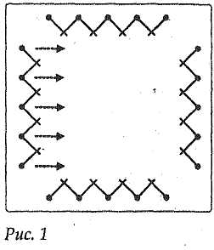
2-я фраза — дети, стоящие в 1-й шеренге, идут спиной назад (возвращаются на свои места), в конце фразы также делают 3 притопа на месте.
3-8-я фразы — те же движения повторяют дети, стоящие в других шеренгах.
Проигрыш
Дети идут и перестраиваются в общий круг, берутся за руки. В этот момент в центр круга входит Ведущий. У Ведущего в руках 10 карточек с изображением народных музыкальных инструментов (балалайка, ложки, гармошка, дудочка, дрова, трещотка, бубенцы и др.). В этот же момент Ведущий передает одному из детей, стоящих в общем круге, колокольчик.
Рис.2
2 часть
И. и. Дети стоят в общем кругу. В центре — Ведущий.
Ведущий показывает карточку с музыкальным инструментом, и остальные дети, стоящие в кругу, имитируют движениями игру на данном инструменте. Ведущий меняет карточку с каждой новой фразой (соответственно меняются и движения: 10 фраз — 10 инструментов).
В это время ребенок с колокольчиком бежит за кругом (Рис. 2) и с концом фразы останавливается позади другого ребенка, позвонив колокольчиком у него за спиной.
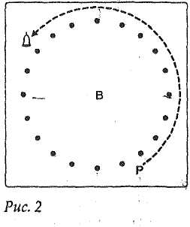Затем дети меняются местами. Теперь другой ребенок бежит с колокольчиком за кругом и также с окончанием музыкальной фразы останавливается позади кого-либо из детей. Так происходит до окончания всей музыки. В самом конце, на замедление, ребенок с колокольчиком забегает в центр круга и звенит колокольчиком.
ВЕСЕЛЫЕ ДЕТИ
Для группы детей 5-7 лет Музыкальное сопровождение — литовская народная мелодия
Задачи: развитие слухового и зрительного внимания, координации движений, чувства ритма, ориентировки в пространстве, общительности.
Реквизит: бутафорская гармошка.
И. п. — дети стоят парами по кругу.
1 фигура Музыка А. Бег по кругу в парах.
Музыка В. Дети поворачиваются лицом друг к другу. Девочки держатся за юбочку, слегка разводя в стороны ее концы, у мальчиков руки за спиной.
1 фраза. На счет «раз-и-два» — 2 раза ударить носком правой ноги о пол, затем 3 притопа на месте.
2фраза — то же левой ногой, затем 3 притопа на месте.
3фраза — 3 хлопка справа от головы, затем то же слева.
4фраза — кружение в парах (руки «лодочкой»).
Повторение музыки — повторение хлопков справа и слева, а затем мальчики делают жест «до свидания», а девочки перебегают к другому партнеру (по линии танца).
2-4 фигуры
Повторение движений 1 фигуры, только на последние такты 4 фигуры дети становятся в общий круг, а в центр круга заходит Гармонист (в руках — бутафорская гармошка).
5 фигура
Музыка А. Дети бегут по кругу, взявшись за руки, а Гармонист «играет», стоя в центре круга.
Музыка В. Дети выполняют движения 1 фигуры, только лицом в центр круга. Вместо кружения подбегают к центру.
На повторение музыки повторяют хлопки и отбегают от центра, Гармонист становится в общий круг.
6 фигура
Музыка А. Дети бегут «змейкой» вперед на зрителя за Гармонистом.
Музыка В. Дети останавливаются шеренгами лицом к зрителям.
Повторяют движения соответственно музыке. После хлопков кружатся на месте по одному, в конце поворачиваются к зрителям и поднимают руки вверх.

ОЗОРНЫЕ КОЗЛИКИ
Для детей 5-8 лет Музыкальное сопровождение — мелодия песни А. Филиппенко «На мосточке»
Задачи: развитие слухового и зрительного внимания, чувства ритма, умения различать фразы и части музыки, формирование навыков ориентировки в пространстве, развитие эмоций.
И. п.: дети стоят в двух колонках ближе к центральной стене зала.
Вступление
- фраза — выбегают дети, стоящие в 1-й колонке, и становятся в шеренгу вдоль боковой стены зала. (Рис. 1).
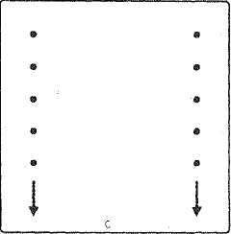 рис 1.
2 фраза — выбегают дети, стоящие во 2-й шеренге. К окончанию вступления становятся в шеренгу лицом к детям, стоящим у противоположной стены.
К началу музыки А дети принимают позу Козлика — руки к голове, подняв вверх указательные пальцы.
1 фигура
Музыка А
1 фраза — 3 притопа с полуоборотом направо, затем 3 при-
топа с полуоборотом налево, далее подбегают ближе к центру. (Рис. 2). 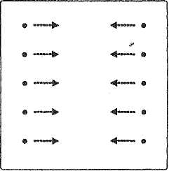 рис 2.

2 фраза — повторить движения 1 фразы.
Музыка В
Дети соединяют руки и толкаются, двигаясь парами вперед - назад (на 1-ю фразу 4 шага в одну стороны, на 2-ю фразу — 4 шага в другую. Соединенные руки двигаются также вперед-назад локтями. Головы слегка наклонить друг к другу).
2 фигура
Музыка А
1 фраза — 3 притопа с полуоборотом направо, затем 3 притопа с полуоборотом налево, далее на легком беге поменяться местами.
2 фраза — повторение движений 1 фразы (возвращаются на места). Музыка В — повторение движений 1 фигуры на музыку В. Проигрыш (музыка А)
Разбегаются парами на крут (одна пара поворачивает направо, другая налево). (Рис. 3).

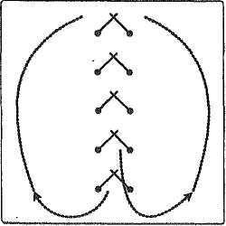 рис.3
3 фигура
Музыка А
Повторение движений 2 фигуры, только стоя по кругу.
Музыка В
Повторение движений соответственно музыке, на 1-ю фразу расширяя круг, а на 2-ю — сужая.
4 фигура
Музыка А
Повторение притопов, затем поворачиваются каждый направо (противоходом) и перебегают к соседним партнерам* — 2 раза в соответствии с музыкой.
(Рис. 4).
Музыка В — повторение движений 3 фигуры.
Проигрыш (музыка А) — разбегаются врассыпную.

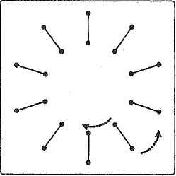 рис.4
5 фигура
Музыка А
1 фраза — 3 притопа с полуоборотом направо, затем налево, далее разбегаются врассыпную. (Рис. 5)
2 фраза — повторение притопов, далее подбегают к любому партнеру и становятся в пару.
Музыка В — повторение движений соответственно музыке, двигаясь вперед-назад, выбирая направление произвольно.
6-7 фигуры — повторение движений 5 фигуры.

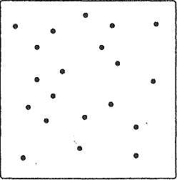 рис.5
8 фигура (добавляется звучание колокольчика)
Музыка А
Дети выполняют движения в парах соответственно 2 фигуре. (Рис. 6)
Музыка В
Дети садятся на пол лицом друг к другу, боком к зрителям, руки сзади в упоре. До конца музыки дрыгают ногами. В самом конце ложатся на спину, руки в стороны, глаза закрывают.
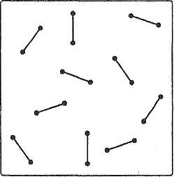 рис.6
*Другой вариант — поменяться местами со своим партнером.

АЙ-ДА САПОЖНИКИ!
Для детей 6-8 лет
Музыкальное сопровождение — мелодия песни «Веселый пастушок»
Задачи: развитие чувства ритма, внимания, ловкости и четкости движений, ориентировки в пространстве, воспитание коммуникативных навыков.
Реквизиты: стульчики по количеству участвующих девочек, которые стоят по кругу спинкой к центру.
Вступление
Дети выходят парами: мальчик (Сапожник) и девочка.
Мальчик подводит девочку к стульчику, девочка присаживается, положив правую ногу на левую, а мальчик опускается на одно колено* перед девочкой. Двумя руками как бы держит молоток.
1 фигура
Музыка А
Мальчик имитирует 3 удара молотком по правому каблучку, на счет «четыре» девочка перекладывает левую ногу на правую. На повторение музыки мальчик «ударяет молоточком» по левому каблучку (с другой стороны). На счет «четыре» девочки и мальчики встают.
Музыка В
И. п. — дети стоят парами лицом друг к другу и держась за руки («лодочкой»).
фраза — 2 раза ударяют каблуком правой ноги о пол, затем 3 притопа.
фраза — то же левой ногой.
фраза — кружатся шагом.
фраза — девочка снова садится на свой стульчик, жестом провожает мальчика, который в это время переходит к другой девочке (по линии танца).
2-6 фигуры — повторение движений 1 фигуры
7 фигура
Гуляют парами в свободных направлениях и уходят на места. Мальчики уносят стульчики на место, с поклоном прощаются с девочками.
*Можно просто наклониться.

«РУЧЕЕК» С ПЛАТОЧКОМ
Для детей 6-8 лет. Музыкальное сопровождение — р. н. м. «Гори, гори ясно»
Задачи: развитие слухового внимания, чувства ритма, умения слышать музыкальные фразы, ориентировки в пространстве. Воспитание коммуникативных навыков — умение выбрать партнера.
Реквизит: яркий платочек.
Вступление — дети становятся в пары по центру зала, соединенные руки поднимают вверх. У Ведущего (у которого нет пары) в руках платочек. Ведущий становится сзади всех. (Рис. 1).
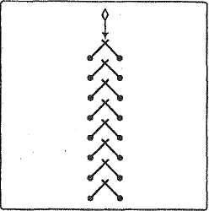 рис.1
1 фигура
Ведущий начинает игру в «Ручеек» — проходит между парами и выбирает себе пару, передавая платочек тому, кто остался без пары. Эти движения повторяются до конца музыкальной части.
Отыгрыш — перестраиваются в круг (дети расходятся направо и налево — рис. 2).
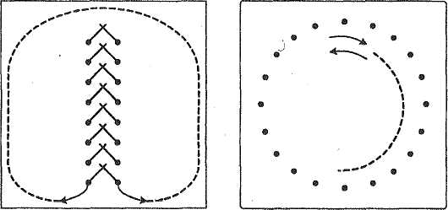
Рис 2 рис3.
Затем идут по кругу.
2 фигура
1-2 фразы — дети идут по линии танца пружинящим шагом. (Рис. 3).
3-4 фразы — идут в другую сторону.
5 фраза — идут за ведущим, у которого в руках платочек, закручивая спираль. (Рис. 4).
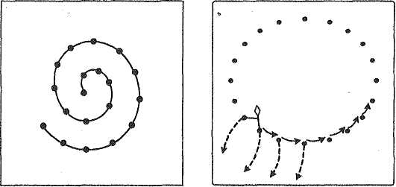
Рис 4. Рис.5
6 фраза — поворачиваются в другую сторону и раскручивают спираль, становясь снова в круг.
Отыгрыш — ведущий передает вправо по кругу платочек (из правой руки в правую руку соседа, стоящего справа, мягко, с легким поклоном). Тот, кто передал платочек, спокойным шагом выходит из круга и идет на место. (Рис. 5). Так происходит передача платочка по кругу (на каждый счет), и дети постепенно расходятся на места. Тот, у кого после окончания музыки останется в руках платочек — победитель, который получает приз или становится Ведущим при повторении игры.
ПЛЯСКА «ПРИГЛАШЕНИЕ»
Для детей 5-8 лет « Музыкальное сопровождение — мелодия песни «Два цыпленка»
Участвует вся группа детей.
Задачи: развитие слухового внимания, самостоятельности, ориентировки в пространстве, чувства ритма, навыков невербального общения, культуры поведения.
И. п.: дети стоят в двух шеренгах вдоль боковых стен зала, держась за руки (руки внизу).

Вступление
1-я фраза — дети, стоящие в 1-й шеренге, делают 2 шага навстречу к другой шеренге, затем 3 притопа. (Рис. 1).
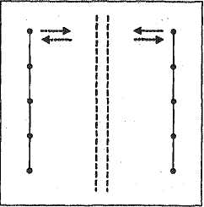
2-я фраза — то же назад (спиной).
3-4-я фразы — эти же движения выполняют дети, стоящие во 2-й шеренге.
1 часть
1-я фраза. Ведущий ребенок из 1-й шеренги бежит к детям, стоящим во 2-й шеренге, и в конце фразы приглашает на танец кого-либо из детей (мальчик — девочку и наоборот).
2-я фраза — дети парой отбегают в центр зала.
Повторение 2-й фразы — дети кружатся либо выполняют любые плясовые движения (хлопки, пружинки и т. д.).
2 часть
1-я фраза. Дети из первой пары бегут вдоль обеих шеренг и приглашают других детей.
2-я фраза — повторение движений 1-й части, только уже танцуют две пары.
3-4 части
Движения повторяются, пока не будут приглашены на танец все дети (16 человек).
5 часть
1-2-я фразы — дети бегут по кругу парами и становятся в общий круг (те дети, которых не успели пригласить, тоже бегут за остальными и становятся в общий круг в пары). (Рис. 2).
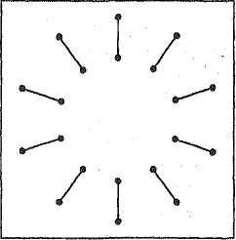 рис.2
Повторение 2-й фразы — кружение в парах (любой вариант кружения — по выбору педагога или детей).
6 часть
1-2-я фразы — мальчики поворачиваются лицом в круг и, стоя на месте, имитируют игру на гармошках. Девочки на 1-ю фразу двигаются топающим шагом (руки «полочкой») в центр крута. На 2-ю фразу также возвращаются на места (топающим шагом, повернувшись лицом к мальчикам).
На повторение музыки — кружатся в парах.
7 часть
1-я фраза — мальчики двигаются в центр круга топающим шагом (руки на поясе).
2-я фраза — мальчики также возвращаются на места (повернувшись лицом к девочкам).
В это время девочки стоят, повернувшись лицом к центру, и на пружинки выполняют полуобороты вправо и влево (руки «полочкой»). На повторение музыки — кружение в парах.
Заключение — выполняются те же движения, как и на вступление, только в общем кругу по направлению к центру и назад — 2 раза. (Рис. 3).
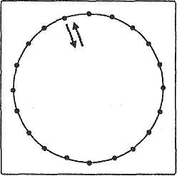Рис. 3
ВЕСЕЛЫЕ ПАРЫ
Для детей 5-8 лет Музыкальное сопровождение — мелодия песни «Четыре таракана и сверчок»
Задачи: развивать слуховое внимание, чувство ритма, способность различать части музыки, ориентировку в пространстве. В пляске участвует 16-24 ребенка.

На вступление дети становятся в общий круг (каждый возле своей пары).
1 фигура
Музыка А. Дети, держась за руки, бегут по кругу. (Рис. 1).
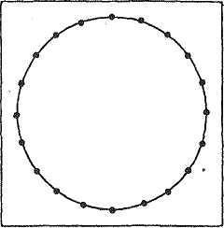 рис1.
Музыка В
1-я фраза — на сильную долю все делают хлопок в ладоши, на слабую долю разводят руки в стороны и хлопают в ладоши соседей (всего 4 раза).
2-я фраза — держась за руки, делают 4 приставных шага вправо.
3-я фраза — повторение движений 1-й фразы.
4-я фраза — 4 приставных шага влево.
5-я фраза — на пружинке качают соединенными руками вниз-вверх.
6-я фраза — опираясь на носки, переводят пятки вправо-влево, слегка приседая, двигая тазом вправо-влево. Руки, согнутые в локтях, двигаются противоходом (твистовое движение).
- фигура
- Музыка А. Дети бегут за ведущими по двум кругам. (Рис. 2). На проигрыш останавливаются и поворачиваются лицом к центру (подравняться в кругах).
- Музыка В — повторение движений 1 фигуры.

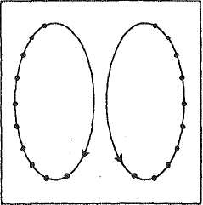 рис2

3 фигура
Дети бегут за ведущими в четырех кругах (ориентируясь по углам зала). (Рис. 3).
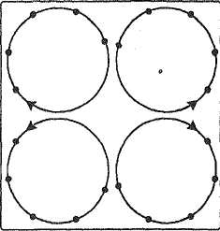 рис3
На проигрыш останавливаются лицом к центру кругов (ногами слегка пружинят в такт музыке).
Музыка В — повторение движений 1 фигуры.
4 фигура
Дети бегут парами по кругу. (Рис. 4).
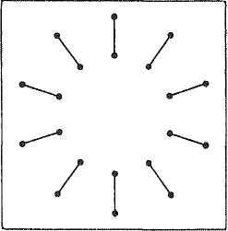 рис4
На проигрыш останавливаются лицом друг к другу (мальчик стоит спиной в круг, девочка — лицом).
Музыка В
1-я фраза — хлопки в ладоши друг к другу (любой вариант).
2-я фраза — меняются местами, двигаясь вправо приставным шагом (более простой вариант — кружение в парах шагом).
3—4-я фразы — повторение движений.
5-я фраза — попеременно тянут к себе соединенные руки (как «пила»).
6-я фраза — повторение движений 1 фигуры.
5 фигура
Музыка А — дети бегут врассыпную по одному, к концу музыки А находят любого партнера и становятся с ним в пару. (Рис. 5).
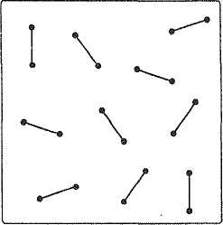 рис5
Музыка Б. Повторение движений 4 фигуры.
6 фигура
Дети бегут врассыпную по одному.
Заключение
1-й вариант — обнимаются.
2-й вариант- садятся на пол, дрыгают ножками, в конце — ложатся на пол, руки в стороны, расслабляющие движения руками и ногами, в конце -лежать и не двигаться (отдыхают)
ТАНЕЦ С ГУСЕНИЦЕЙ
Для детей 4-6 лет Музыкальное сопровождение — мелодия азербайджанской песни «Цыплята»

Участвует Взрослый (Курица) и группа дошкольников (Цыплята).
Задачи: развитие музыкального слуха, чувства ритма, умения слышать музыкальные фразы, способности к подражанию (зрительного внимания). Формирование навыков выразительного движения, освоение легкого бега, прыжков на двух ногах, умения перепрыгивать предметы и т. д.
Реквизит: корзинка, в которую помещается большая бутафорская гусеница — длиной примерно 4-5 метров (мягкая, гнущаяся, за которую удобно держаться).
Вступление
1 часть
Выходит Курица, несет корзинку, в которой лежит свернутая большая гусеница. В конце 2-й фразы Курица ставит корзинку на пол.
2 часть
На каждую фразу Курица жестом зовет Цыплят — те подбегают (всего 4 раза, соответственно четыре подгруппы детей, которые выбегают из 4-х углов зала). (Рис. 1).

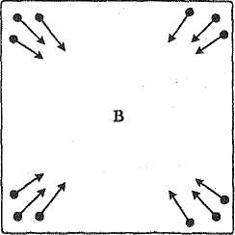 рис1.
Три аккорда — Цыплята становятся в общий круг. (Рис. 2).

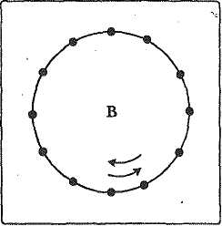 Рис. 2
1 фигура
Музыка А
Цыплята бегут по кругу на носочках, слегка вращая «хвостиками», руки («крылышки») внизу, отведены назад, кистями слегка потряхивать.
Мама Курица стоит в центре круга, идет противоходом и считает своих цыплят. Повторение музыки А — то же в другую сторону.
Музыка В
2-я фраза — Курица зовет Цыплят жестом, те подбегают к центру круга. Крутят хвостиком, поворачиваются.
2-я фраза — Курица показывает жест «назад» — Цыплята отбегают назад, повернувшись спиной к Курице, в конце фразы снова разворачиваются лицом к центру.
Музыка С
Курица стоит в центре круга и показывает движения Цыплятам (а те повторяют).
1-я фраза — на акцент в музыке прыжок на двух ногах, затем повернуться спиной к центру круга. (Можно детям подсказать: «повернуться», «отвернуться»).
2-я фраза — прыжок на двух ногах, повернуться лицом к центру.
3-4-я фразы — повторение движений 1-2 фраз.
5-я фраза — подбегают к Курице, заглядывают в корзинку.
6-8-я фразы — вынимают гусеницу и растягивают ее на круг.
Три аккорда — опускают гусеницу на пол и становятся внутри круга. (Рис. 3).
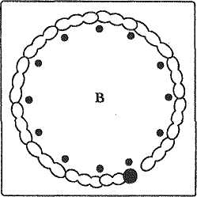 рис3
2 фигура
Музыка А
Бег по кругу- повторение движений 1 фигуры,
Повторение - бегут в другую сторону.
Музыка В
Повторение движений 1 фигуры, в конце останавливаются спиной к Курице перед гусеницей.
Музыка С
1-я фраза — перепрыгивают через гусеницу и поворачиваются лицом к Курице.
2-я фраза — то же, поворачиваются спиной к Курице.
Повторение музыки (3 и 4-я фразы) - повторение соответствующих движений.
5-я фраза — кружение на месте.
Музыка А — бег по линии танца.
Три аккорда — садятся на пол лицом к центру за гусеницей, руки сзади в упоре, ноги согнуты в коленях. Курица точно так же садится на пол в центре круга. (Рис. 4).

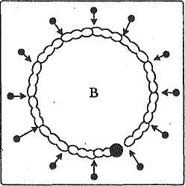 рис4
3 фигура
Музыка А
На счет «раз» — коснуться носком правой ноги гусеницы. На «два» — ногу в исходное положение. На «три-четыре» — то же левой ногой.
На «пять-восемь» — опираясь на руки, болтать в воздухе ногами, согнутыми в коленях. Эти движения повторять до конца музыки А. В конце этой части сеть на пятки и взяться за гусеницу.
Музыка В
На «раз-два» — встать на колени и поднять руками гусеницу вверх, на «три-четыре» — сесть на пятки, опустить гусеницу.
На повторение музыки — встать на ноги, опустить гусеницу на пол.
Музыка С — повторение движений предыдущей фигуры.
Повторение музыки А
Встать, поднять гусеницу и взяться за нее правой рукой.
Заключение
Цыплята, держась за гусеницу правой рукой, бегут за Курицей змейкой и убегают из зала (или на свои места). (Рис. 5).
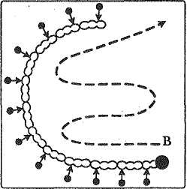 рис5.

ТАНЕЦ-ИГРА С ИГРУШКАМИ
Для детей 4-5 лет Музыкальное сопровождение — белорусская полька «Янка»
Реквизит: 5-6 крупных игрушек — куклы, медведи и др., которые удобно держать в руках и можно было бы ритмично «топать ногами» игрушек о пол.
Задачи: развитие музыкального слуха, чувства ритма, воспитание дружелюбных отношений, развитие внимания, быстроты реакции.
И. п. Все дети сидят на стульчиках. Ведущая перед началом игры обходит детей и раздает нескольким из них большие игрушки (куклы).
На вступление (три аккорда) дети с игрушками выходят в центр круга.
- фигура
Музыка А
1-2-я фразы — дети бегут с игрушками в руках врассыпную или по небольшому кругу.
Повторение музыки А
3-я фраза — останавливаются и кружатся на месте вправо, высоко подняв игрушку.
4-я фраза — то же влево.
Музыка В
1-2-я фразы - дети поворачиваются лицом к зрителям (либо лицом к центру круга) и, наклонившись, стучат ножками игрушки о пол («Куклы топают»).
Повторение музыки В
3-я фраза — бегут и отдают игрушки другим детям.
4-я фраза - дети, отдавшие игрушки, садятся на стульчики, машут рукой (жест «до свидания»). Те, кто получил игрушку, выбегают в центр зала.
- фигура
Музыка А
Те же движения повторяет другая группа детей.
3 фигура
Музыка А
Те же движение выполняет 3-я группа детей, только на последние фразы (3 и 4-я фразы музыки В) дети сажают игрушки на пол в центре зала, а остальные выбегают и становятся в общий круг.
4 фигура
И. п. — дети стоят в кругу, держась за руки. В центре на полу — игрушки. Музыка А
1-я фраза- дети делают 3 притопа, продвигаясь к центру.
2-я фраза — повторить движения 1-й фразы.
3-4-я фразы — продолжая ритмично выполнять притопы, отходят назад.
Повторить движения 1-4 фраз 2 раза.
Повторение музыки А
1-я фраза — 3 хлопка справа.
2-я фраза — 3 хлопка слева.
3-я фраза — 3 хлопка по коленкам.
4-я фраза — 3 хлопка в ладоши перед собой.
Повторить движения 1-4 фраз 2 раза.
Музыка В
1-2-я фраза — бег по кругу по линии танца.
3-4-я фразы — бег по кругу в другую сторону.
В конце танца после остановки музыки — кто скорее возьмет игрушку?
Победившие награждаются призами либо, в случае повторения пляски, становятся ведущими 1 фигуры.

ИГРА С ПЕРЕСТРОЕНИЯМИ
Для детей 6-8 лет Музыкальное сопровождение .— мелодия песни «Веселый путешественник»
Реквизит: флажок или специальный дирижерский жезл, которым дирижируют военным оркестром.
Задачи: формирование навыков перестроения в пространстве зала, навыков координации движений рук и ног при ходьбе, развитие ритмического слуха, воспитание внимания, быстроты реакции, самостоятельности.
В игре принимает участие группа детей (16-24 чел.). Каждый знает свою пару. Ребенок, который остался без пары, становится ведущим (Дирижером). В руках у Ведущего флажок, которым он размахивает в такт музыке (импровизация движений).
1 фигура
Музыка А
Ведущий, стоя у центральной стены зала, марширует на месте и размахивает флажком в такт музыке. Остальные дети строятся в две шеренги вдоль боковых стен зала, каждый напротив своей пары. (Рис. 1).
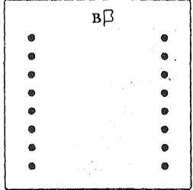рис1

Музыка В
1-я фраза — все делают энергичный шаг вперед и продолжают маршировать на месте.
2-3-я фразы — повторение движений на 1-й фразы (всего 3 шага вперед).
4-я фраза — отбегают назад.
Повторение музыки В
1-я фраза — все делают энергичный шаг вперед и продолжают маршировать на месте.
2-я фраза — то же.
3-4-я фразы — подходят друг к другу и становятся парами по центру зала (если зал узкий, дети успеют поменяться местами или покружиться).
2 фигура
Музыка А
Дети расходятся парами на круг (пара направо, пара налево). (Рис. 2).
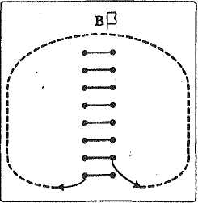Рис. 2
На последнюю фразу — кружение в парах (шагом) и к концу стать лицом друг к другу на расстоянии нескольких шагов. Ведущий становится в центр круга и продолжает дирижировать.
Музыка Б
Повторение движений в соответствии с музыкой в парах по кругу. На последнюю фразу на повторение музыки В меняются местами (шагом). Ведущий, стоящий в центре круга, меняет ритм движений (импровизирует).
- фигура
Музыка А
Дети идут парами по кругу. Ведущий идет внутри круга противоходом. (Рис. 3).

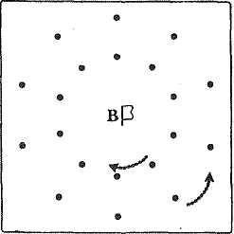рис3
Музыка В
Повторение движений 2 фигуры.
4 фигура
Дети идут по кругу противоходом (стоящие во внутреннем кругу — против линии танца, а стоящие во внешнем кругу — по линии танца). Ведущий выходит за круг и идет вдоль круга против линии танца. (Рис. 4).

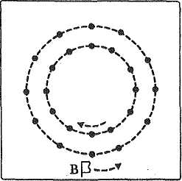 рис4
Музыка В
Повторение движений 2 фигуры. На последнюю фразу все перестраиваются в общий круг. Ведущий становится в круг.
Заключение
Ведущий на сильную долю передает флажок стоящему по кругу справа, после этого сам уходит из круга и садится на место. Далее каждый ребенок, у которого в руках оказывается флажок, выполняет то же самое. Тот, у кого с окончанием музыки оказывается в руках флажок, становится ведущим (либо выигрывает приз — игровое окончание, аналогичное танцу «Ручеек с платочком»). (Рис. 5).
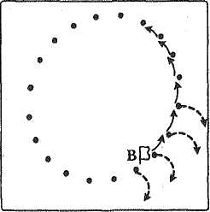 рис5.

«СВЕТИТ МЕСЯЦ» (Россия)
Для детей 5-7 лет
Задачи:
- развитие чувства ритма, умения слышать музыкальные фразы;
- формирование навыков исполнения приставного шага вправо и влево;
- воспитание коммуникативных навыков.

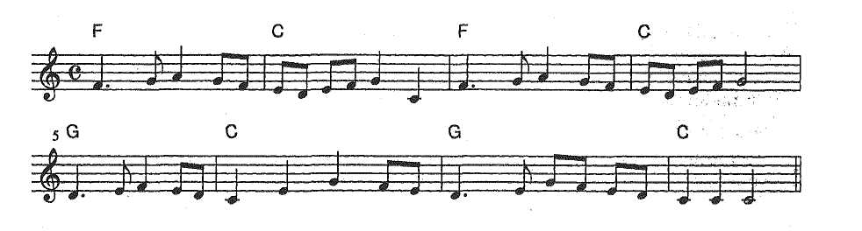И. п. Дети стоят в кругу парами, лицом друг к другу и держатся за руки в положении «лодочка».
1-2 такты — 4 приставных шага вправо с притопом в конце фразы.
3-4 такты — то же влево.
5-7 такты — обмен хлопками с партнером на сильные доли мелодии.
8 такт — дети внешнего круга машут партнеру рукой и переходят к другому партнеру по линии танца.
Танец повторяется несколько раз (можно повторять до тех пор, пока партнеры снова не встретятся с парой, с которой начинали этот танец).
«БРЕЙК-ММКСЕР» (США)
Для детей 6-8 лет
Задачи: — развитие чувства ритма;
-формирование навыков ориентировки в пространстве;
-развитие периферического зрения;
-формирование коммуникативных навыков (способности к невербальному общению, умению по взгляду понять намерения друг друга и др.).
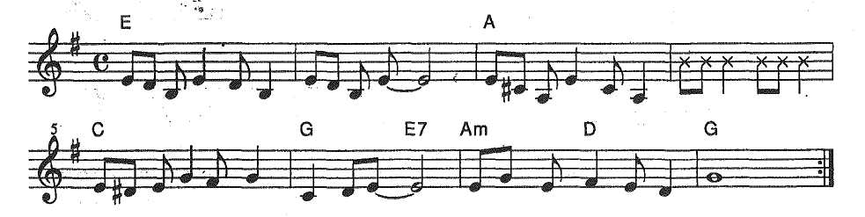И.п. Дети стоят парами, держась за руку партнера, в произвольном порядке. 1-2 такты — дети шагают парами в такт музыке в произвольных направлениях.
3такт - на четырех шагах разворачиваются лицом друг к другу.
4 такт — 3 хлопка, затем 3 притопа.
5-6 такты — кружатся со своим партнером, соединив правые руки.
6-8 такты — меняются партнерами (произвольно) и с новыми партнерами кружатся, соединив левые руки.
Танец повторяется несколько раз. Особый азарт этой танцевальной игре придает непарное количество участников. В этом случае при каждом повторе танца кто-то рискует остаться без пары, что, с одной стороны, активизирует игроков-танцоров, а с другой — учит с юмором и оптимизмом относиться к временному проигрышу (и импровизировать танцевальные движения самостоятельно, без пары).
«БИНГО» (США)
Для детей 6-8 лет
Задачи:
- развитие ритмического слуха;
-формирование навыков исполнения бокового галопа;
-развитие произвольного внимания.
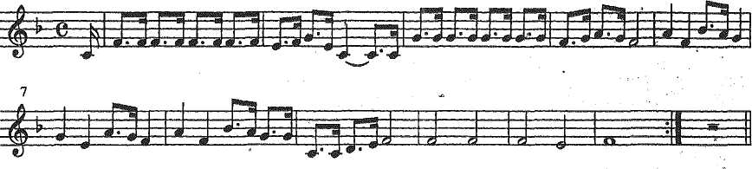
Игровой момент этого танца — произнесение по буквам имени собачки, про которую сложена веселая песенка. По-английски это будет звучать так: «би», «ай», «эн», «джи», «оу»: («Bingo»).
И.п. Дети стоят парами по кругу, лицом по линии танца, держась за руку партнера.
1-4 такты — дети шагают в такт музыке, двигаясь парами по кругу.
5-8 такты — повернувшись лицом друг к другу и держась за руки «лодочкой», двигаются галопом по кругу.
9—12 такты — дети внутреннего круга остаются на месте, а дети, стоящие во внешнем кругу, продвигаются от одного партнера к другому, пожимая им руки на каждую букву имени Бинго. Партнера, попавшего на букву «оу», обнимают и берут за руку, становясь с ним в исходное положение (на 12-й такт).
Игра повторяется несколько раз.
«РУЧЕЕК» (Россия)
Для детей 6-8 лет Исполняется на мотив русской народной песни «Прялица»
Задачи:
- развитие слухового и зрительного внимания;
-формирование навыков ориентировки в пространстве;
-развитие чувства ритма.
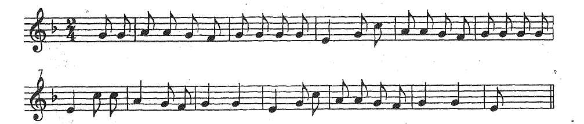
И.п. Дети стоят в двух шеренгах, образуя пары лицом друг к другу. Первая пара является ведущей, она назначает фигуры танца: «Ручеек», «Челночки».
«Ручеек»
Дети выстраиваются парами в колонну, взявшись за руку с партнером, лицом к ведущей паре. Ведущая пара поворачивается, встает напротив всей колонны и начинает движение вглубь ручейка. Первая пара пропускает идущих через воротца поднятых рук, а следующая за ней, наоборот, сама проходит через воротца идущей вглубь ручейка пары и т. д.
Ведущая пара, дошедшая до конца ручейка, поворачивается по ходу шеренги, становясь ее завершением. Каждая следующая пара, оказавшись на месте ведущей, в свою очередь, поворачивается лицом к шеренге и начинает движение вглубь ручейка.
Движение повторяется до тех пор, пока ведущая пара не оказывается на своем месте, дожидаясь, когда все остальные придут на свои места. Затем начинается следующая фигура.
«Челночки»
Дети, стоящие в две шеренги лицом друг к другу, берутся за руки. Движение легкими шагами в такт музыке начинает первая пара: она выдвигается из шеренги в сторону, огибает соседнюю пару, проходит между этой и следующей парами, выдвигается в другую сторону шеренги и продолжает челночное движение между остальными парами.
Пара, следующая за ведущей, ждет, когда «челночок» уйдет вглубь шеренги на расстояние двух пар, и начинает аналогичное движение. Челночки доходят до конца шеренги и возвращаются обратно на свое место тем же способом.
Первой окажется на своем месте ведущая пара. Ее задача — выполнять шаги на месте до тех пор, пока все остальные пары не закончат движение. После этого она называет новую фигуру.

«НОЖКА» (Бразилия)
Для детей 5-7 лет
Задачи:
- развитие чувства ритма;
-развитие координации движений;
-формирование навыков ориентировки в пространстве;
-формирование коммуникативных навыков.
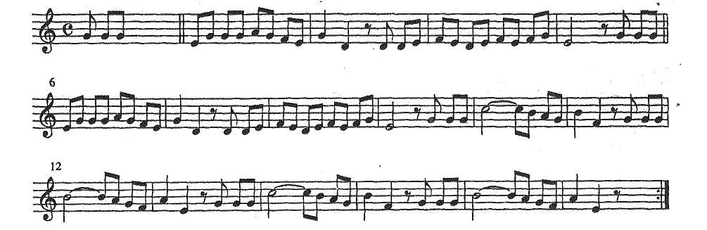
И.п. Дети стоят парами по кругу, лицом друг к другу, взявшись за руки, ноги вместе.
1-2 такты — движения правой ногой в такт музыке: вперед, приставить ногу на место, вбок — приставить.
3-4 такты — держать вытянутую вперед ногу до конца фразы, с последним звуком приставить обратно.
5-8 такты — те же движения левой ногой.
9-10 такты — поменяться местами с партнером, в конце фразы похлопать его по ладоням.
11-12 такты — вернуться на место, снова отметив конец фразы хлопками.
13—16 такты — повторить движения предыдущих тактов, только на 15-16 такты дети внешнего круга переходят к партнеру по линии танца.
Танец повторяется несколько раз с разными партнерами.
«ПЕРЕКРЕСТНЫЙ ТАНЕЦ» (Польша)
Для детей 6-8 лет
Задачи:
- развитие произвольного внимания;
-формирование навыков ориентировки в пространстве;
-развитие ловкости, координации движений;
- развитие чувства ритма;
-воспитание чувства «команды».
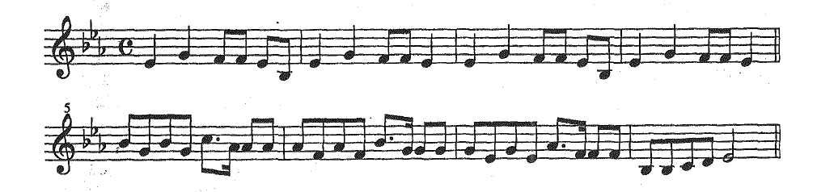
И.и. Дети стоят по четыре человека, подняв правую руку вверх. А левой рукой, согнутой в локте, держатся за согнутый локоть партнера своей маленькой команды (в центре образуется перекрестье из рук в форме квадрата).
1-2 такты — делают 4 размеренных шага по кругу.
3-4 такты — быстро меняют руки (левые— вверх, а правые в перекрестье) и повторяют движения в обратном направлении.
5 такт — разъединяют руки, кладут их себе на пояс и делают 3 прыжка вперед, в центр круга.
6 такт — 3 прыжка назад.
7 такт — 3 прыжка, разворачиваясь вокруг себя в правую сторону.
8 такт — то же влево.
Повторить музыку с 5-го по 8-й такты и, соответственно, движения (построенные на прыжках).
Танец повторяется несколько раз.
Выигрывает та команда («четверка»), которая ни разу не спутала движения.
«ПАШ-ПАШ»
(Швейцария)
Для детей 5-7 лет
Задачи:
-развитие воображения, творчества и фантазии;
-развитие чувства ритма;
-формирование коммуникативных навыков.
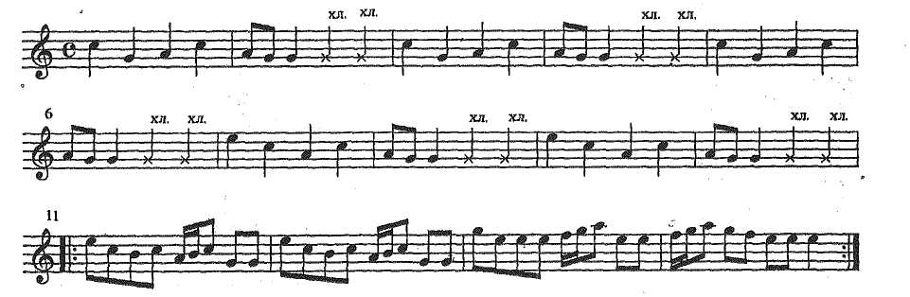
И.и. Дети стоят в две шеренги лицом друг к другу, образуя пары на некотором расстоянии. Перед началом танца команды (первая и вторая шеренги) договариваются о том, что они будут изображать в движениях. Например, будут изображать сборы в гости, или работу по дому, или будут музыкантами в оркестре, животными в зоопарке и т. д.
1 часть
Дети в первой шеренге выполняют задуманные движения. Дети во второй шеренге смотрят каждый на своего партнера и в конце фразы хлопают в такт музыке «паш-паш», т. е. «хлоп-хлоп».
Эти движения повторяются еще 3 раза.
2 часть
Дети первой шеренги подскоками приближаются ко второй шеренге, берут каждый своего партнера под ручку и кружатся вместе с ним.
Первая шеренга подскоками возвращается на свое место.

«САПОЖНИКИ», (Швеция)
Для детей 5-7 лет
Задачи:
-развитие чувства ритма;
-развитие выразительности движений;
-формирование коммуникативных навыков.

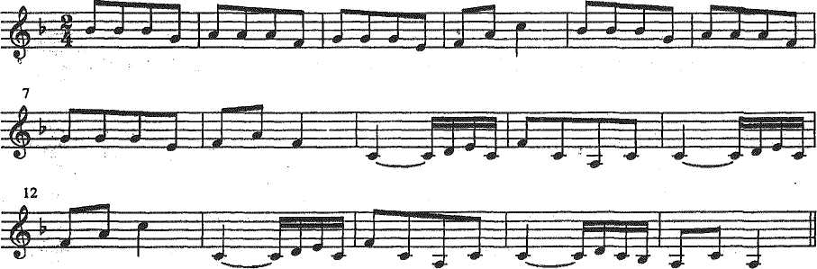

И.п. Дети располагаются парами лицом друг к другу по кругу. Дети внутреннего круга (мальчики) изображают сапожников и сидят на корточках, готовясь к «работе». Дети внешнего круга (девочки) изображают клиентов, выставляя вперед ногу для починки обуви.
1 часть
«Сапожники» работают, имитируя соответствующие движения в такт музыке. «Клиент» стоит (может выполнять полуобороты туловищем вправо и влево, слегка пружиня ногами).
2 часть
«Сапожник» и «Клиент» танцуют после «работы», кружась подскоками в парах вправо, затем влево. После кружения они могут поменяться ролями, а могут и остаться на своих местах.
После первого исполнения «Клиент» раскланивается со своим «Сапожником» и переходит к следующему партнеру по кругу. Танец повторяется несколько раз.

ТАНЕЦ С ХЛОПКАМИ (Португалия)
Для детей 6-8 лет
Задачи:
-развитие чувства ритма, умения слышать музыкальные фразы;
-формирование навыков ориентировки в пространстве;
-развитие периферического зрения;
-формирование коммуникативных навыков.
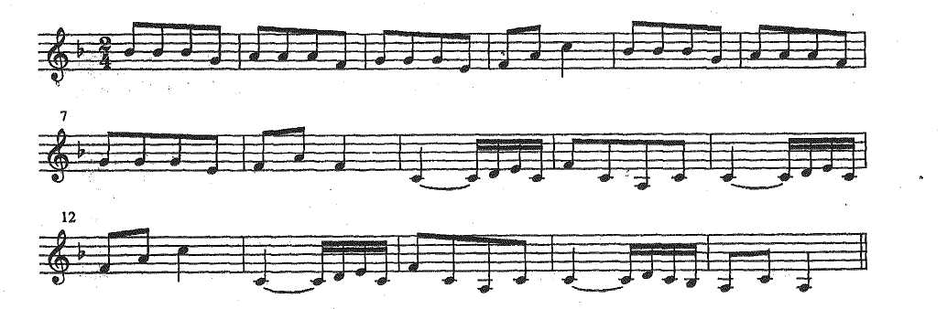
И.п. Дети стоят парами, взявшись за руки, в произвольном порядке.
1-4 такты — шагают в такт музыке, двигаясь парами в произвольном направлении. К концу части две пары должны встретиться и встать лицом друг к другу.
5-8 такты — хлопками воспроизводится ритмический рисунок музыки. При этом каждый из четырех человек образовавшейся группы должен похлопать ладошками со всеми детьми в своей группе (с партнером напротив, с партнером соседней пары наискосок, с собственным партнером по паре и снова с партнером напротив).
Танец повторяется несколько раз.
ТАНЕЦ С ПРЫЖКАМИ (Швеция)
Для детей 5-7 лет
Задачи:
- развитие навыков ориентировки в пространстве;
-развитие чувства ритма;
-формирование коммуникативных навыков;
-развитие способности к импровизации движений.
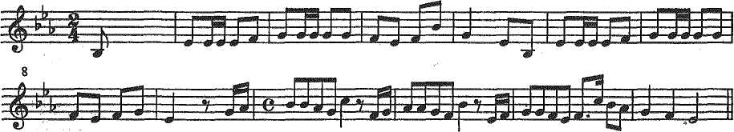
И.п. Дети стоят по одному в произвольном порядке. Руки на поясе.
1 часть
Дети шагают в произвольном направлении в такт музыке. К концу части находят себе партнера, становятся с ним в пару, повернувшись лицом друг к другу и держась за руки.
2 часть
Дети выполняют прыжки по типу «ножницы» с правой, затем с левой ноги. (Дети могут также импровизировать любые танцевальные движения в соответствии с музыкой, удобные для исполнения в парах).
2 часть музыки повторяется. На повторение пары могут покружиться на поскоках. На последний такт останавливаются и расходятся в разные стороны, помахав друг другу рукой. Танец-игра повторяется несколько раз, и каждый раз происходит смена партнеров. В конце танца партнеры обнимаются.
ПОЛЬКА (Австрия)
Для детей 6-8 лет
Задачи:
- развитие чувства ритма, способности различать музыкальные фразы;
-развитие произвольного внимания;
-формирование коммуникативных навыков.
-формирование навыков исполнения поскоков, бокового галопа.
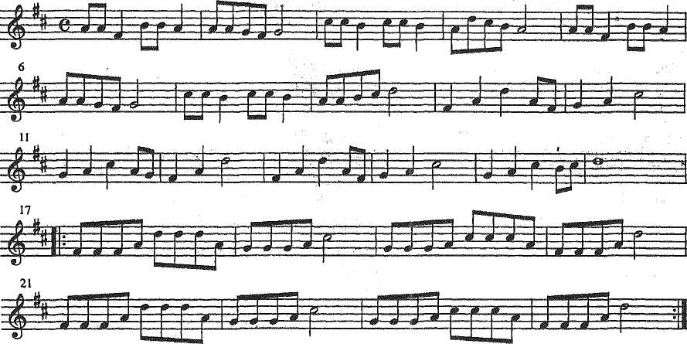
И.п. Дети стоят в кругу парами лицом по линии танца. У стоящих во внутреннем кругу (мальчиков) левая рука лежит на плече впереди стоящего, а правая обнимает за талию своего партнера (девочку).
1 часть
Пары двигаются шагом в такт музыке по кругу.
2 часть
Дети внутреннего круга (мальчики) поворачиваются лицом в центр и хлопками отмечают музыкальные доли (педагог может задать ритмическое остинато, степень сложности которого зависит от подготовленности детей). В это время стоящие во внешнем кругу (девочки) подскоками двигаются по линии танца и к концу 2-й части музыки выбирают себе нового партнера.
3 часть
1-2 такты — дети вновь образовавшейся пары поворачиваются лицом друг к другу, берутся за руки «лодочкой» и двигаются галопом право. Б конце фразы — притоп.
3-4 такты — то же влево.
Музыка и движения 3-й части повторяются 2 раза.
Весь танец можно повторить несколько раз.
ВАЛЬС ДРУЗЕЙ
Для детей 5-7 лет
Задачи:
-развитие ритмического слуха, произвольного внимания, коммуникативных навыков.

И.и.: дети стоят парами (лицом друг к другу) свободно по всему залу. Руки соединены друг с другом и разведены в стороны.
Потанцуй со мною, Пары кружатся на месте, легко
Тихо покружись, покачиваясь из стороны в сторону.
Улыбнись мне нежно
И остановись. Останавливаются.
Шаг назад Все выполняют один приставной шаг назад (друг от друга) и слегка приседают.
И шаг вперед. Все выполняют один приставной шаг
вперед (навстречу друг другу), слегка приседают.
Хлоп, хлоп, хлоп, хлоп. 4 хлопка в ладоши партнера.
Обнялись. Обнимаются.
Шаг назад Один приставной шаг назад.
И шаг вперед. Один приставной шаг вперед.
Хлоп, хлоп, хлоп, хлоп. 4 хлопка в ладоши партнера.
Обнялись. Обнимаются.
Этот танец удобно включать в программу праздничных утренников, так как могут танцевать все и без подготовки (в тексте проговариваются все движения). Кроме того, этот танец дети могут танцевать со своими родителями. Данный (облегченный) вариант танца можно использовать в работе с детьми 4-5 лет (а также в группах «Особый ребенок»),
Более сложный вариант, где изменяется 2-я часть танца, можно предложить детям
5-7 лет.
2-я часть танца исполняется следующим образом:
Шаг назад Все выполняют один приставной шаг назад (друг от друга) и слегка приседают.
И шаг вперед. Все выполняют один приставной шаг вперед (навстречу друг другу), слегка приседают.
Хлоп, хлоп, хлоп, хлоп 4 хлопка в ладоши партнера.
Расстались. «прощаются» жестом и находят нового партнера. т
В таком варианте танец повторяется несколько раз.
Вальс
Слова и музыка С. Коротаевой
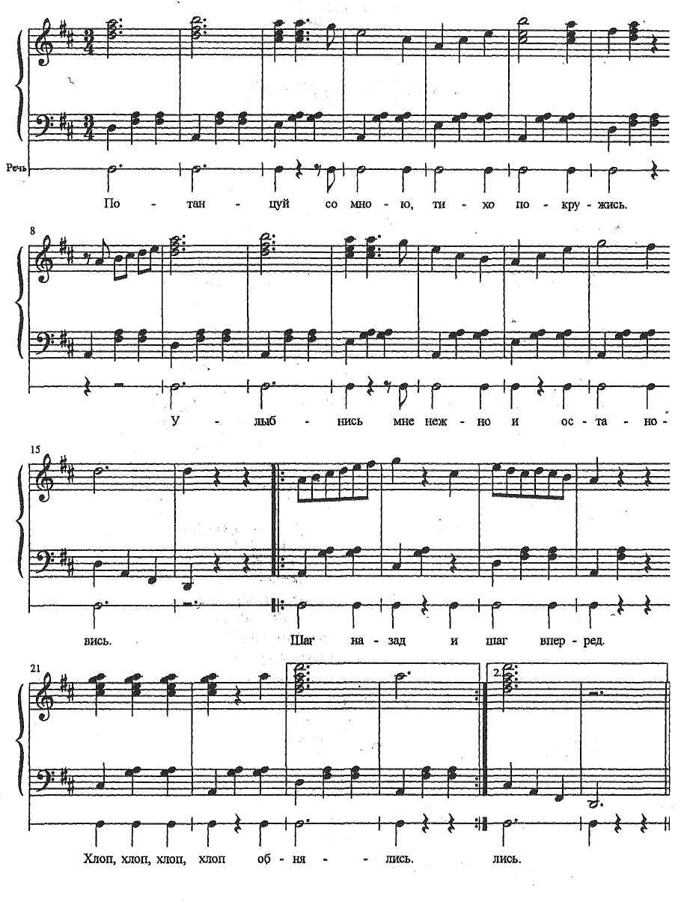
ЗАКЛЮЧЕНИЕ
Познакомившись с предлагаемыми танцами-играми, вы, возможно, узнаете в них много знакомых игровых идей, которые давным-давно используются в детском репертуаре. Действительно, многие идеи можно сгруппировать и выстроить в системе определенных моделей, как например:
- игры на внимание («Танец-игра с игрушками», «Бинго», и др.)/
- игры на перестроение («Веселые дети», «Игра с перестроениями) и др.);
- игры со сменой партнера («Веселые пары», «Озорные козлики», и др.);
- сюжетные танцы-игры («Сапожники», «Танец с гусеницей» и т. д.).
Поскольку в работе с детьми есть постоянная потребность обновлять репертуар, вы можете самостоятельно моделировать танцы-игры, меняя музыкальное сопровождение и моделируя построение движений в зависимости от подготовленности детей. Для этого лучше использовать вариационную музыкальную форму (она позволяет варьировать и двигательные построения). Кроме того, в подобных танцах-играх есть возможность формировать двигательные навыки, закреплять некоторые более сложные движения, которые не сразу у всех детей получаются. В игровой форме при многократном повторения эти движения постепенно и незаметно для ребенка усваиваются. Таким образом, идет постепенное развитие двигательных способностей детей и подготовка к разучиванию более сложных танцев к праздникам и музыкальным спектаклям.
В заключении хочется пожелать творчества, радости и удовольствия в работе с детьми!
А.И. Буренина

